附件1

行业（省级中心）高分卫星应用年度报告
提纲及内容要求
注：不局限于2018年，截至目前实现的成果都可以写入报告。

应用概述
3000字左右，包括：
- 高分卫星现有应用领域；
- 取得的对决策支撑和业务提升的效果、提供服务的情况等；
- 服务“一带一路”倡议，京津冀协同发展、长江经济带、乡村振兴等国家战略的情况；
- 服务部门履职、政策制定的情况；
- 服务国际合作的情况；
- 服务军民融合的情况；
- 科技创新情况，引领行业发展的情况。

高分应用专题产品体系
按照应用领域来对专题产品进行分类，可以参考图1中的分类体系。该分类中综合的国家级应用领域是根据国家治理能力和相关国家战略部署、以及各行业提供的专题专品所能服务的领域的综合凝练和提升，分列9个领域。各单位的专题产品分类可以参考此领域划分方式。
图1 综合的国家级应用领域设计
行业范例：
图2 行业范例

图3 省级中心范例

自主卫星数据替代率分析
按照应用子领域、专题产品、自主卫星替代率（包含高分卫星和其他国产卫星，对国外卫星数据的替代率）列表说明数据替代率，重点补充高分三号卫星数据替代率。
序号 | 应用子领域 | 专题产品名称 | 自主卫星数据替代率
1 | 土地资源调查与监测 | 全国宏观土地监测图 | 80%
2 |  | 土地利用变化监测图
3 |  | 土地覆盖调查图

高分卫星应用情况
- 产品清单、标准清单和服务清单
- 产品清单
序号 | 产品名称 | 产品分级 | 适用领域 | 简要说明
- 服务清单
序号 | 服务名称 | 服务对象 | 简要说明

- 标准规范清单
序号 | 标准规范名称 | 主题内容 | 简要说明 | 备 注

（二）典型应用案例
按照应用领域，列举高分卫星应用的“鲜活”案例，写作要求如下：
三级标题以应用子领域命名，针对每个应用子领域，先有一个宏观的总体表述（300字左右），进而结合具体的专题图，对该应用子领域的专题图进行解释说明。
总体表述应当包括：时间段、使用的数据产品、监测的要素、生产的专题产品类别和数量、支撑的业务单位、取得的效益（支撑决策、提供服务或提升业务水平）、达到的精度等。
在总体表述后配不少于1个典型专题产品图和对图的解释说明，要求遴选最能体现行业国家层面应用和地方综合应用的案例和专题产品图进入报告。图的命名上，按照“基于+影像名称+专题图名（时间）的命名规则”。
范例：

气象水文监测
2016年7月底，针对4号台风“妮妲”，国家卫星气象中心申请启动GF-4号观测，利用GF-4资料制作了高清云图动画和服务分析材料，第一时间提供给中央气象台和国家减灾委，为台风的监测、影响评估等提供了重要的数据支撑。相对气象卫星，由于兼具高空间分辨率和高时间分辨，可以清晰观测到台风眼区结构及其变化并精确评估台风影响区域，精度达到10km级，支撑决策少转移50万人，极大地减少了防灾减灾成本。
台湾省
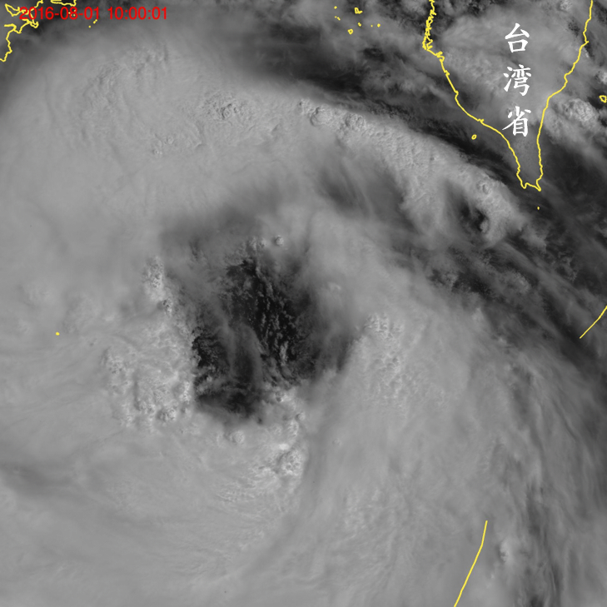
图4 基于GF-4卫星的台风妮妲观测高清云图（2016）
图中可以看出，台风眼区较大，从眼区结构可以看出，台风通过城市时，眼区是少云区，雨量会较小，如果市区处于图中眼外围的强对流云带，风雨会很大。这与台风通过深圳、佛山的实际情况吻合。

关键技术突破及应用系统建设情况
参照高分应用示范系统批复要求，列明突破的关键技术清单，应用系统要有主要操作界面和对界面的文字说明。

